BAB II
TINJAUAN PUSTAKA

2.1 Taksiran Berat Janin
Berat badan janin adalah prediktor penting untuk mengurangi morbiditas, mortalitas perinatal. Estimasi berat janin yang akurat merupakan hal yang sangat penting dalam kehamilan beresiko tinggi atau dalam pengelolaan persalinan. Dalam kondisi beresiko tinggi seperti IUGR, persalinan premature, presentasi sungsang, makrosomia, berat janin sangat mempengaruhi strategi pengelolaan persalinan dan persalinan melalui intervensi yang tepat waktu (Naresh T. Pawaskar, 2014).
Berat bayi tidak dapat diukur secara langsung dan harus di prediksi melalui anatomi janin dan ibu. Terdapat dua cara utama dalam memprediksi taksiran berat bayi yaitu dengan palpasi bagian fetus dan perhitungan tinggi fundus uteri dan ultrasonografi (Erwin dkk, 2014).
Taksiran berat janin diukur pada ibu hamil saat pemeriksaan kehamilan dan pada parturien. Parturien adalah seorang wanita yang sedang dalam proses persalinan (Harry dkk, 2010). Sehingga taksiran berat janin diharapkan akan mendekati berat lahir bayi.

2.2 Berat Lahir Bayi
Secara normal pertumbuhan janin mencerminkan interaksi potensi pertumbuhan yang telah ditentukan secara genetis janin dan modulasi dengan kesehatan janin, plasenta dan ibu (Erwin dkk, 2014).

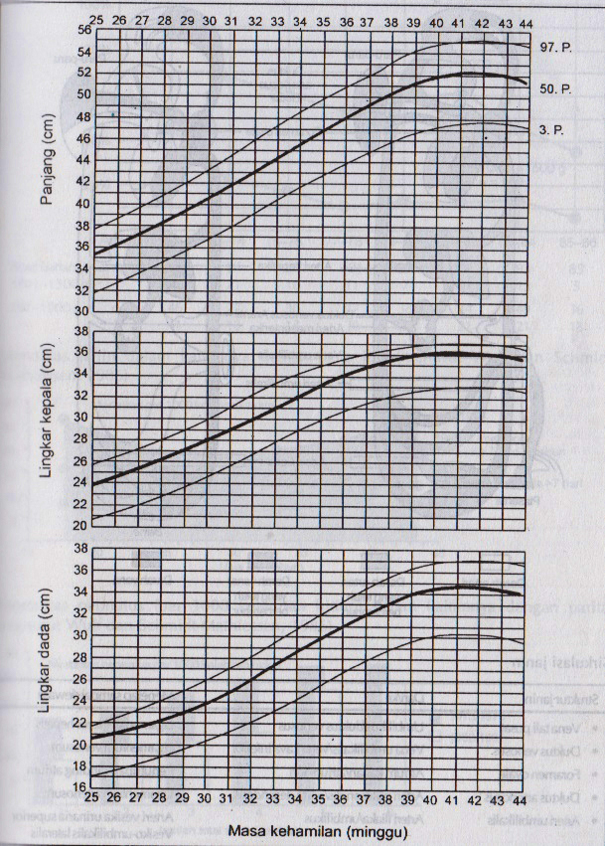

Usher dan Mclean, 1969 dan Dancis dkk, 1948

Gambar 2.1 Ukuran tubuh neonatus dan masa kehamilan
2.2.1 Faktor yang mempengaruhi Berat Lahir Bayi
Berat badan bayi merupakan hasil dari berbagai faktor melalui suatu proses yang berlangsung selama berada dalam kandungan. Faktor-faktor yang mempengaruhi berat badan lahir antara lain umur ibu, status gizi ibu, komplikasi kehamilan, paritas, tinggi ibu, kenaikan berat badan ibu selama hamil, jarak kelahiran dan pekerjaan ibu (Ismi, 2011).
    - Status Gizi Ibu
Status Gizi ibu hamil mempengaruhi berat janin yang akan dilahirkan. Menurut penelitian Ismi, 2011, diperoleh hasil bahwa ada hubungan signifikan antara IMT dengan kejadian BBLR dimana ibu dengan status gizi kurang akan beresiko 5,4 kali melahirkan BBLR.

    - Anemia Kehamilan
Berat badan lahir dengan konsentrasi hemoglobin berbanding terbalik, dimana setiap peningkatan 1,0g/dl konsentrasi hemoglobin ibu, berat janin aterm akan berkurang 89 gram. Efek ini disebabkan oleh perubahan viskositas darah, kenaikan hematrokrit yang disebabkan oleh kadar hemoglobin darah yang meningkat. Peningkatan viskositas darah menyebabkan aliran darah menuju pembuluh-pembuluh darah kecil terhambat, termasuk yang di plasenta. Efek ini menjelaskan kenapa ibu yang bertempat tinggal di daerah tinggi cenderung melahirkan bayi dengan berat badan rendah ( Nahum GG et all, 2001 ).
    - Penambahan berat badan ibu selama hamil
Pertambahan berat badan yang sesuai menggambarkan terpenuhinya kebutuhan ibu dan janin, yang dapat mendukung pertumbuhan janin dalam rahim. Pertambahan berat badan ibu yang tidak sesuai memungkinkan terjadinya keguguran, kelahiran premature, BBLR, perdarahan setelah persalinan. Sebaliknya pertambahan berat badan ibu yang berlebih juga beresiko mengalami perdarahan atau merupakan indikasi awal terjadinya keracunan kehamilan/preeklamsia atau diabetes (Ismi, 2011).
    - Tinggi Ibu, jenis kelamin bayi dan usia kehamilan
Tinggi ibu merupakan pemeriksaan fisik yang mudah dilakukan dan berhubungan dengan berat badan janin. Tinggi badan seseorang merupakan gambaran nutrisi dimasa lampau dan merupakan factor genetik yang diturunkan oleh kedua orang tua. Penelitian pada silsilah manusia menunjukkan bahwa secara umum kedua orang tua yang berbadan besar akan mempunyai bayi yang besar juga, begitu sebaliknya orang tua yang berbadan kecil akan mempunyai bayi yang kecil juga (Sahu MT, Agrarwal A et al, 2007).
Jenis kelamin janin berhubungan langsung dengan berat janin, variasi bersikar 2%. Janin perempuan lebih kecil dibandingkan janin laki-laki pada usia kehamilan yang sama. Pbedaan rata-rata janin perempuan berkisar 136 gram (Nahum GG et all, 2012).
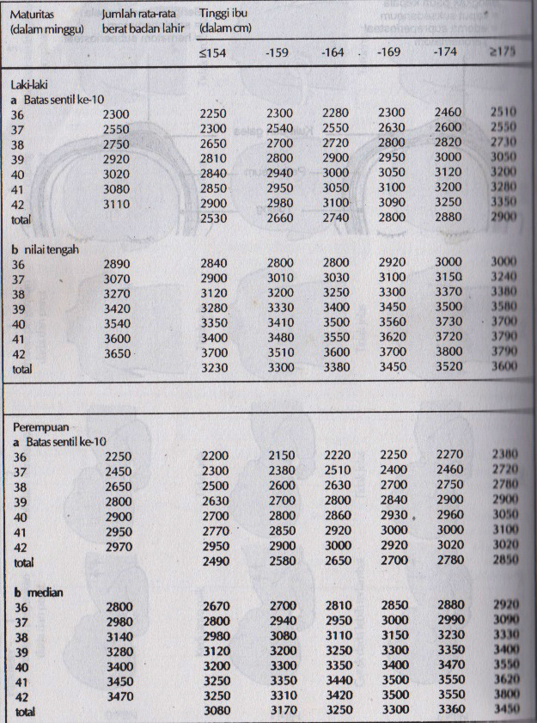
Usia kehamilan juga berhubungan dengan berat janin, lebih lengkapnya dapat dilihat pada gambar dibawah ini.

Rabe, Thomas. 2013

Gambar 2.2 Berat badan lahir dalam hubungannya dengan lama kehamilan, jenis kelamin, dan tinggi ibu, batas sentil ke-10 a dan nilai tengah b

2.2.2 Metode Penafsiran Berat Bayi lahir
1. Metode Dare
Pada tahun 1990, Dare et al mengajukan suatu formula yang lebih sederhana untuk menghitung taksiran berat badan janin, yaitu perkalian antara FU dengan AG. Dalam tulisan aslinya, Dare et al, mencobakan metode ini pada 498 pasien dan mendapatkan korelasi yang baik antara angka taksiran dengan berat badan lahir sesungguhnya (r=0,742). (Dare FO, et al, 1990).
Metode yang dipakai berupa pengukuran lingkar perut ibu dalam centimeter kemudian dikalikan dengan ukuran fundus uteri dalam centimeter, maka akan didapat taksiran berat janin. Metode ini dikenal dengan nama Formula Dare’s.

TBBJ = FU x AG
Keterangan :
TBBJ : Taksiran Berat Badan Janin
FU : Fundus Uteri
AG : Lingkar Perut
Tinggi fundus uteri diukur menggunakan metlin dengan satuan centimeter. Diukur dari simfisis ke fundus uteri. Dengan metode penderita terlentang dengan kaki dalam keadaan fleksi. Kandung kemih harus dikosongkan. Jarak dari batas atas simfisis dan pertengahan ujung atas fundus diukur dalam centimeter. Evaluasinya, jarak simfisis-fundus adalah ukuran yang menggambarkan besarnya uterus dan secara tidak langsung bisa memperkiraan besar janin. Jarak ini bisa dikaitkan dengan umur kehamilan dalam satuan minggu dengan cara yang karakteristik (Rabe Thomas,2002).
Pengukuran lingkar abdomen dilakukan dengan prinsip sederhana. Lingkar abdomen diukur pada setiap kunjungan antenatal mulai dari umur kehamilan 20 minggu. Pengukuran dilakukan setinggi umbilikus. Angka rata-rata lingkar abdomen yang normal pada kehamilan aterm 100-105 cm. Nilai yang jauh lebih rendah menunjukkan perkembangan janin yang buruk (growth restriction) atau kesalahan menghitung umur kehamilan karena penentuan tanggal yang tidak jelas. Angka yang lebih tinggi menunjukkan kemungkinan janin besar, kehamilan kembar, hidramnion, penumpukan lemak, atau keadaan toksemia. Pada kasus dengan lingkar abdomen yang bervariasi perlu dilakukan ultrasonografi untuk memastikan hasilnya (Rabe Thomas,2002)
Metode Dare memiliki kekurangan dalam pelaksanaanya. Metode ini kurang akurat pada ibu yang mengalami masalah gizi baik yang mengalami obesitas maupun tidak karena lemak dalam perut mempengaruhi hasil pemeriksaan.
2. Ultrasonografi (USG)
- Peralatan USG, Komponen dan Kegunaannya
Peralatan USG saat ini tersedia beberapa ukuran, bentuk dan kompleksitas, tetapi selalu ada 4 komponen dasar diantaranya :

- Probe
Probe adalah tempat transducer tertempel. Transducer adalah Kristal piezoelektrik yang jika diaktifkan secara eletronik, akan menghasilkan pulsasi suara pada frekuensi yang sangat tinggi yang dikenal dengan gelombang ultrasound. Kristal tersebut juga dapat bekerja sebaliknya, dengan mengubah echo yang kembali dari tubuh menjadi sinyal elektrik. Dari sinilah terbentuk gambar USG. Dalam praktiknya, istilah probe dan transducer dapat dianggap sama. Probe dapat berupa jenis konvensional yang digunakan secara eksternal, maupun jenis intrakavitas seperti yang digunakan secara transvaginal.
- Panel Kontrol
Suara audibel maupun ultrasound dapat diatur dengan control volume yang disebut control gain untuk ultrasound. Manipulasi control spesifik akan menghasilkan gambar dengan kontra tinggi atau rendah, frame rate yang tinggi atau rendah dan atau persistensi gambar yang tinggi atau rendah. Regio focus optimal dapat diubah sesuai kedalaman area yang diinginkan. Kemahiran memanipulasi kontrol yang tersedia adalah kunci kemampuan operator untuk menghasilkan gambar yang optimal pada berbagai pemeriksaan.
- Fasilitas Pengukuran OnScreen
Monitor idealnya harus ada 2 monitor yaitu untuk operator dan untuk orang tua atau pasien. Monitor yang terpisah memungkinkan kedua belah pihak untuk melihat pemeriksaan dengan nyaman dan mengurangi kemungkinan cedera regangan berulang terkait ergonomic jika hanya tersedia 1 monitor, maka harus diposisikan di depan operator karena jika di posisikan di depan ibu, operator harus berulang kali menggerakkan lehernya untuk melihat layar.
- Menyimpan gambar
Termal imager (printer dengan teknik pemanasan) adalah yang paling ideal dalam menghasilkan gambar terkait pemeriksaan obsetrik. Sensitivitas kertas termal berarti perubahan kecil pada kontrol keterangan atau kontrol kontras akan menghasilkan perubahan yang besar dalam kualitas gambar. Idealnya, kontrol tersebut harus diatur saat mesin diinstal. Menurunnya kualitas gambar biasanya disebabkan oleh setting yang buruk, tidak cukupnya gel, atau kotoran yang terjebak dalam roller peralatan pencitraan suhu tersebut.
Saat ini penyimpanan hasil USG, dapat dalam bentuk digital, sehingga dapat dilihat secara real-time, seperti saat melakukan scanning USG. Bentuk media penyimpanan dapat berupa CD, Flash disk dan hard disk.
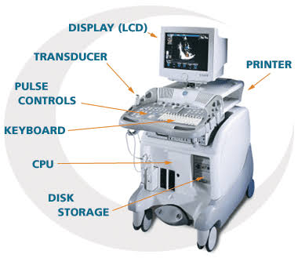

Usher dan Mclean, 1969 dan Dancis dkk, 1948

Gambar 2.3 Komponen pada ultrasonographi
- Operator ( Sonografer )
Operator yang kidal atau tidak bukanlah suatu masalah, tetapi yang paling penting adalah tangan mana yang paling baik untuk memegang probe. Probe harus dipegang oleh tangan yang lebih dekat dengan pasien karena ini akan mencegah operator terbelit kabel probe saat melakukan scanning atau bahkan menjatuhkan probe nya.
Operator harus memiliki akses yang cepat ke control freeze-frame. Jika dioperasikan dari panel control, maka operator harus melatih teknik yang menjaga agar jari dari tangan yang tidak melakukan scan tetap stabil diatas tombol. Operator akan melewatkan banyak gambar yang berpotensi sempurna jika operator tidak dapat menghentikan frame seketika.
- Keamanan Ultrasound
Apakah pemeriksaan ultrasound beresiko bagi pasien dan atau operatornya? Telah menjadi subjek penelitian selama beberapa dekade dan penelitian yang masih berjalan. Benar bahwa belum ada orang yang terbukti mengalami kerusakan akibat efek fisik pemeriksaan ultrasound diagnostik.
Di dalam American Association for Ultrasound in Medicine (AIUM) terdapat komite efek biologis, yang terdiri dari para ilmuwan yang mengulas literature mengenai efek biologis USG. Komite tersebut mengeluarkan pernyataan bahwa tidak ada bukti yang dikonfirmasi secara independen mengenai efek biologis dalam praktik klinis ataudalam setting eksperimenal jika USG dilakukan dengan tingkat kekuatan diagnostic (di bawah SPTA 100mW/cm²).
Dua jenis studi klinis telah menunjukkan perbedaan antara bayi yang terpapar USG semasa dalam kandungan dengan kelompok kontrol. Dalam sebuah penelitian dari Norwegia yang merepresentasikan spin-off dari uji acak untuk mengevaluasi efikasi USG rutin, di temukan tingkat kidal yang lebih tinggi pada anak (lebih spresifik lagi anak laki-laki) yang terpapar USG semasa dalam kandungan, yaitu peluangnya untuk menjadi kidal 5% lebih besar dibandingkan populasi secara keseluruhan. Yang menarik, dalam norwegia ini banyak prognosis lain yang dievaluasi. Namun tidak ada yang menunjukkan perbedaan variabel prognosis antara bayi yang terpapar USG dan kelompok kontrol.
- Mengukur Berat Badan Janin pada Ultrasonografi
Pemeriksaan ultrasonografi dapat mengevaluasi beberapa point kehamilan yang penting dan dapat memperkirakan masa kehamilan dengan cara mengukur bagian-bagian janin.
Point-point kehamilan yang dapat dilihat dengan ultrasonografi dapat dilihat pada table dibawah ini :

Tabel 2.1 Diagnosis ultrasonografi dalam obsetri : indikasi dan evaluasi
Anak |  | Plasenta |  | Cairan Amnion
Letak | Verteks, Obligh, Melintang, Bokong | Posisi | Anterior, posterior, letak rendah | Kuantitas | Hidramnion, oligohidramnion
 |  |  |  | Pengambilan sample | Amniosintesis untuk mencari penyebab genetic (kehamilan 17 minggu), maturitas paru, Tes untuk inkompabilitas Rh
 |  |  |  | Pewarnaan metilen Blue | Untuk membuktikan kecurigaan telah terjadi rupture sebelumnya
Ukuran dan pertumbuhan | Terimester Pertama: kantong amnion, panjang kepala – bokong  Trimester Kedua dan Ketiga : Diameter biparietal dan toraks serta panjang femur | Struktur | Mis, infark retyro plasenta, hematoma | Serviks
Ukuran dan pertumbuhan |  | Kemungkinan terlepas | Hematoma retroplasental | Panjang dan ukuran ostium menurut skor Bishop |  | Indikasi untuk persalianan dini
Status Vital | Pergerakan janin, denyut jantung ajnin | Biopsi | Biopsi vilus korionik transvaginal (kehamilan 11 minggu) transabdominal (kehamilan 13 minggu) plasenta (sejak kehamilan 13 minggu) | Aliran Darah
Malformasi | Ginjal, kandung kemih, tulang belakang, diafragma, dinding abdomen, kerangka, tengkorak, jantung, wajah, otak | Biopsi |  | Pemeriksaan Dopller | Pembuluh darah janin  Pembuluh darah ibu dan plasenta |  | Aorta Arteri karotis Arteri umbilikalis Arteri uterine
(Thomas, Rabe: 2002)
Ada beberapa macam pengukuran taksiran berat janin menggunakan USG dengan beberapa metode yang berbeda. Menurut Campbell dan Wilkins perkiraan berat janin didasarkan pada keliling perut janin (EFWFH) (G. Kayem, 2009). Menurut Hadlock perkiraan berat janin dapat menggunakan perpaduan biparietal diameter (BPD), head circumference (HC), abdominal circumference (AC) dan femoral length (FL) (Charles Njoku dkk, 2014). Menurut Shepard dkk, perkiraan berat janin didasarkan pada biparietal diameter (BPD), abdominal circumference (AC) dan femoral length (FL) (E. Peregrine, 2006).
- Mengukur Diameter Biparietal (BPD)
BPD adalah diameter maksimal potongan transversal tengkorak janin pada tingkat eminensia parietal. Pengukuran dilakukan secara aksial tepat di atas telinga, BPD diukur pada tingkat thalamus, dari tepi kalvaria ke permukaan dalam tulang tengkorak bagian bawah. BPD, diameter oksipitofrontal (OFD), dan HC dapat diukur dengan salah satu 2 potongan ini:
- Potongan Ventrikel Lateral (transventrikuler)
- Potongan thalamus (transtalamus)
Untuk evaluasi kepala janin, terdapat 3 area yang harus diperiksa di dalam cranium. View pertama adalah bagian dari biometri standart potongan melalui thalamus yang akan meliputi sedikit kornu frontalis dengan view ventrikel III, serta ukuran dan bentuk kavum septum pelusidum.

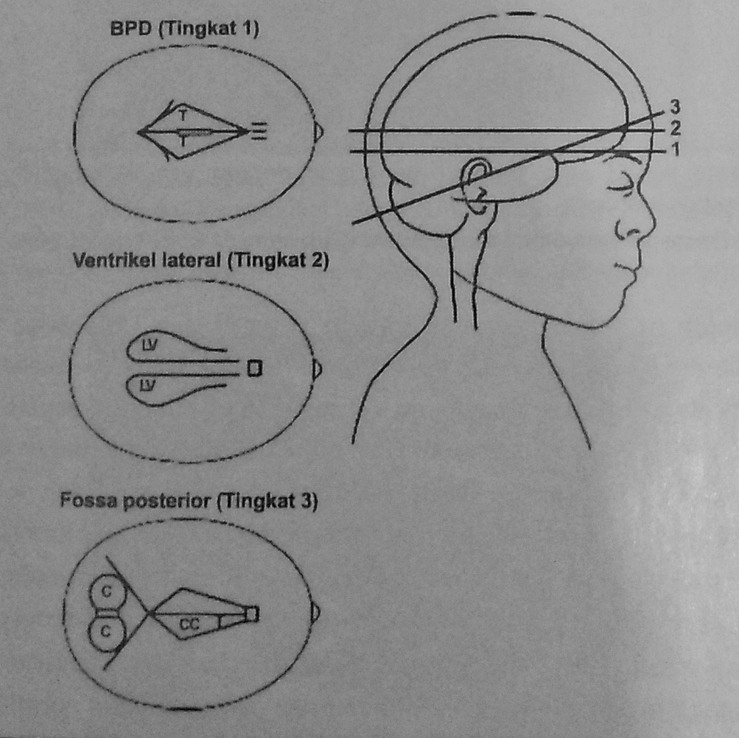

Rabe, Thomas. 2013

Gambar 2.4 Skema tiga bidang penting untuk pemeriksaan abnormalitas kranium (1) bidang BPD, (2) bidang ventrikel lateral, (3) bidang fossa posterior

- Mengukur Lingkar Kepala (HC)
Lingkar kepala diukur dari view yang sama dengan BPD, dapat dihitung menggunakan salah satu dari 3 metode ini :
- Metode 2 diameter
BPD dan OFD (occifronto diameter), diukur dengan teknik dari luar ke luar padairisan ventrikel lateral. Perangkat lunak mesin akan menghitung HC menggunakan formula πd yang berasal dari rumus keliling lingkaran (2πr).
HC = 3,14 (BPD + OFD) / 2

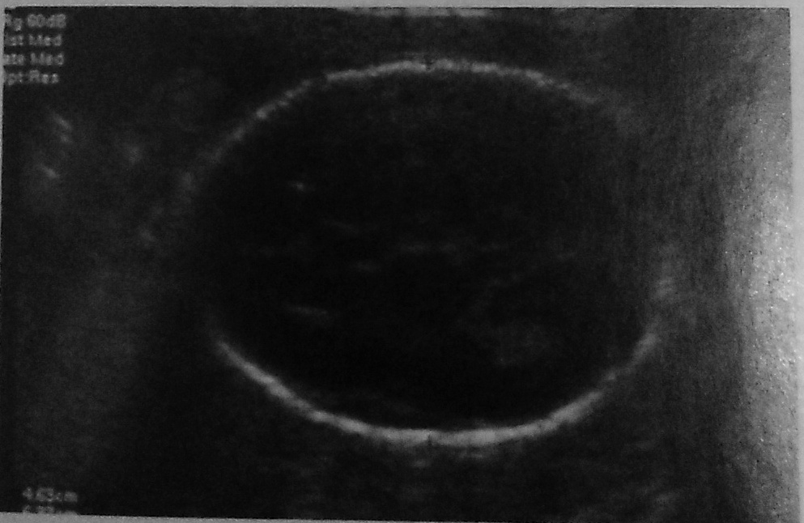

Gondo, Harry Kurniawan, 2012

Gambar 2.5 Potongan ventrikel lateral. LK dapat diukur dengan metode 2 diameter yang diukur “outer to outer” yaitu BPD dan OFD

- Metode Elips
Kursor pertama ditempatkan pada tabula eksterna tengkorak di oksiput. Kemudian kursor kedua ditempatkan di tabula eksterna tengkorak di sinsiput. Dengan control seperlunya, titik-titik elips yang telah digerakkan diantara 2 kursor sampai cocok dengan garis tengkorak janin.
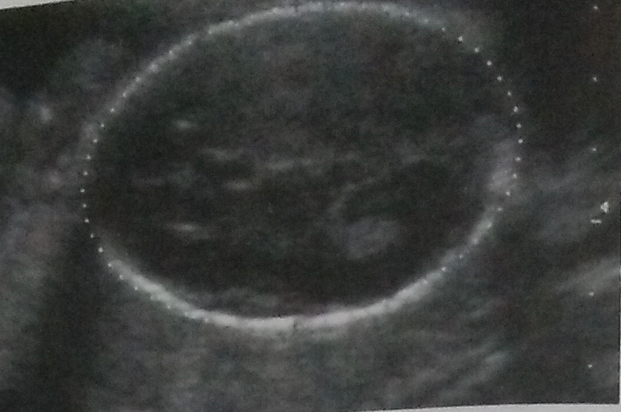

Gondo, Harry Kurniawan, 2012

Gambar 4 Potongan ventrikel lateral, mengukur HC dengan metode elips (kursor diletakkan pada tabula eksterna tulang tengkorak

- Metode plot
Penanda kursor ditempatkan di tabula eksterna tengkorak. Kemudian posisi yang sudah tepat direkam dalam perangkat lunak mesin dengan menekan kontropl enter caliper. Rangkaian tanda din plot dan direkam di seluruh kelilingnya.
- Mengukur Lingkar Abdomen (AC)
AC diukur dengan cara yang sana dengan HC yaitu dengan metode 2 diameter. Diameter anteroposterior (DAP) diukur dari tulang belakang janin ke dinding anterior abdomen. Diameter transversal abdomen (DTA) diukur sepanjang bagian terlebar potongan AC 90º terhadap DAP.

AC = 3,14 (DTA + DAP ) / 2
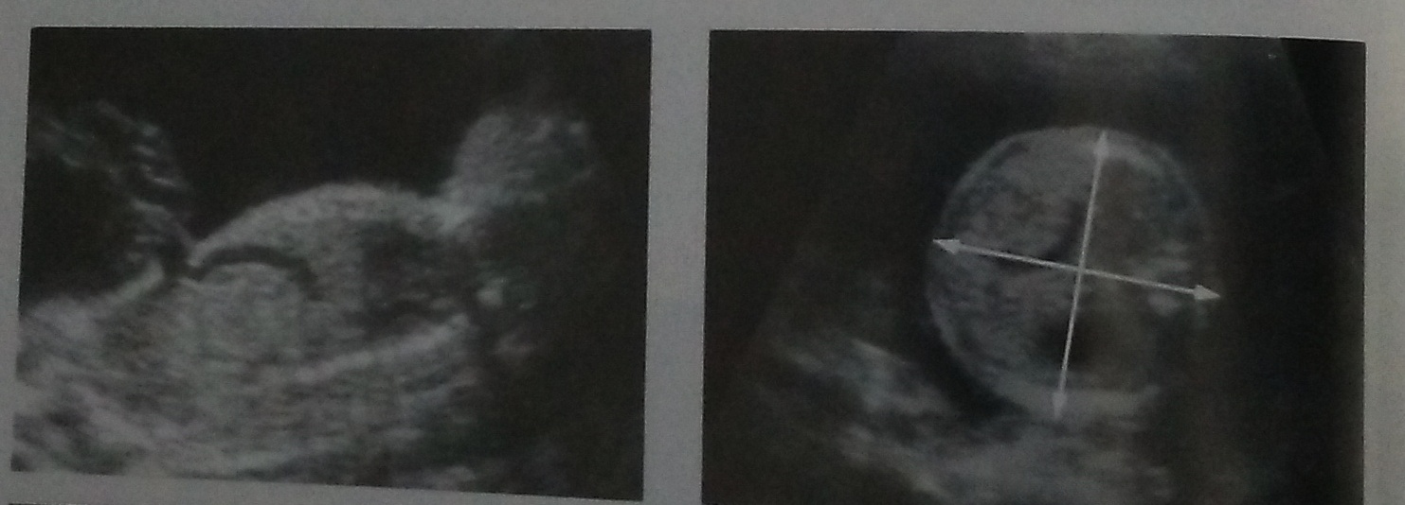

Gondo, Harry Kurniawan, 2012

Gambar 2.6. Cross-section untuk mengukur lingkar abdomen
- Mengukur Panjang Tulang Femur (FL)
Mengukur panjang tulang femur idealnya dilakukan setelah pengukuran AC. Geser probe ke kaudal dari potongan AC sampai tulang iliaka tervisualisasikan. Pada titik ini, cross section dari salah satu atau kedua femur dapat dilihat, yang diukur adalah femur yang letaknya lebih diatas. Posisi femur yang lebih dibawah sering sulit dicitrakan dengan jelas karena adanya bayangan akustik dari struktur janin yang berada di anteriornya. Supaya echo dari femur anterior dapat dilihat, rotasikan probe perlahan sampai di dapatkan seluruh panjang femur.
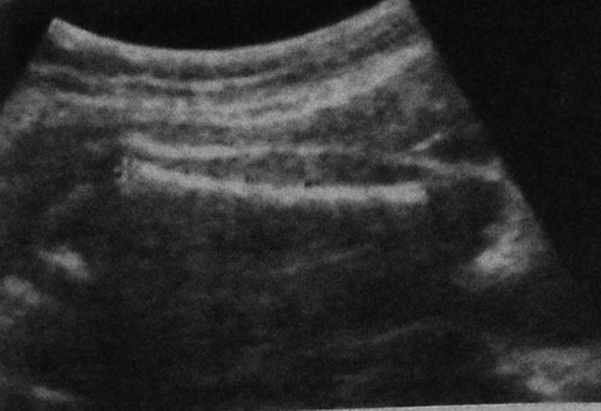

Gondo, Harry Kurniawan, 2012
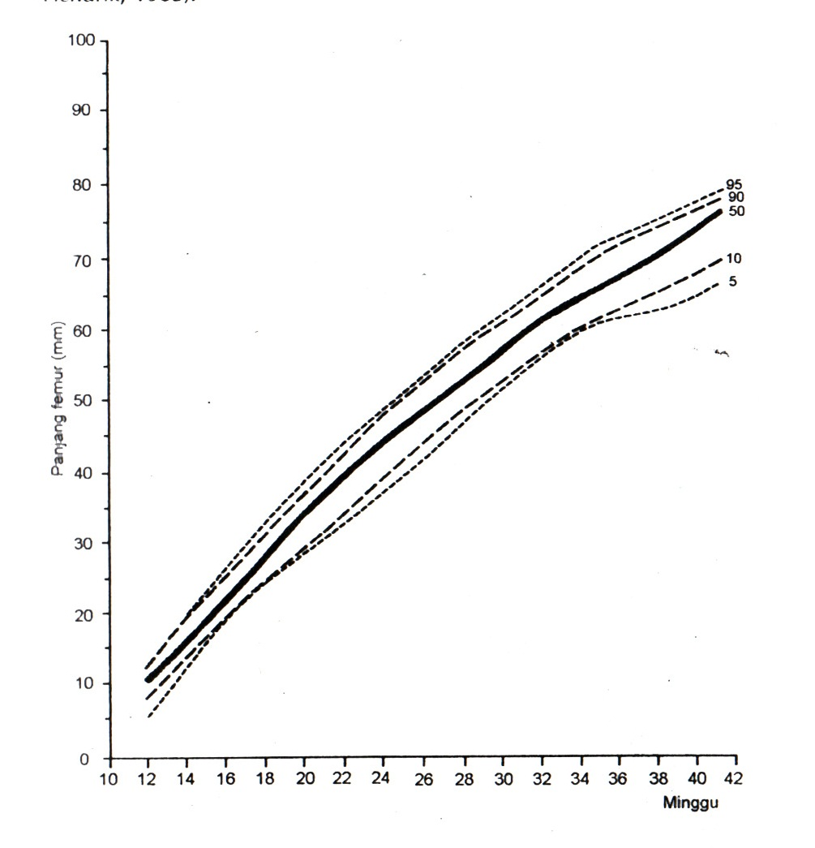
Gambar 2.7 Tampak tulang femur yang tervisualisasikan dengan jelas dari jaringan lunak sekitar

Gondo, Harry Kurniawan, 2012

Gambar 2.8 Pertumbuhan tulang femur selama kehamilan (nomogram, menurut Schmidt dan Hendrik, 1985

2.3 KerangkaKonsep
Tafsiran Berat Janin (TBJ)

Metode Dare
TBJ = FU x AG
Metode penafsiran berat janin dengan mengukur TFU (FU) dengan dikalikan lingkar perut (AG) dimana pengukuran dilakukan melingkar setinggi umbilikus, semua pengukuran dalam centimeter
USG
Pengukuran berat janin menggunakan alat dengan dasar pengukuran menggunakan Lingkar Abomen AC
AC = 3,14 (DTA + DAP ) / 2

Metode Johnson-Tosach
Metode penafsiran berat janin dengan mengukur TFU dalam centimeter, dikurangi 11,12,13 hasilnya dikalikan 155, dengan rincian
- 11jika kepala bayi memasuki spina isciadica
- 12 jika kepala memasuki pintu atas panggul
- 13 jika kepala bayi belum memasuki pintu atas panggul
Metode Modifikasi Niswendar
Taksiran Berat Badan Janin diukur sdengan acuan TFU sebagai tolak ukur utama dan dikonfersikan dalam satuan gram dengan rumus
(TBJ) = 1,12 (TFU – 7,7) x 100 gr

Faktor yang mempengaruhi metode Dare:
- Status gizi ibu ( besitas / Gizi buruk)
- Presentasi janin
Faktor yang mempengaruhi USG:
- Waktu Ibu melakukan pemeriksaan
- Operator
- Alat USG

Diteliti
Faktor yang mempengaruhi berat lahir bayi :
- Status gizi ibu
- Anemia kehamilan
- Penambahan berat badan ibu selama hamil
- Tinggi ibu, jenis kelamin bayi dan usia kehamilan
Tidak Diteliti
Berat lahir bayi

Keterangan :
Sebelum persalinan terjadi berat lahir janin diprediksi dengan beberapa metode yang disebut TBJ. Berat janin dipengaruhi oleh beberapa aspek dari ibu diantaranya: status gizi ibu, anemia kehamilan, penambahan berat badan ibu selama hamil, tinggi ibu, jenis kelamin bayi dan usia kehamilan. Tafsiran berat janin dilakukan dengan metode klinis menggunakan metode Dare: FU x AG. Dua komponen penting yang diukur yaitu tinggi fundus uteri (FU) dan lingkar abdomen (AG). Pengukuran dengan metode Dare dapat dipengaruhi oleh status gizi ibu (berhubungan dengan lemak perut ibu) dan presentasi janin (pada letak lintang TFU akan semakin kecil). Metode kedua dengan USG dengan operator dr.Sp.OG, pada pemeriksaan USG, tafsiran berat janin dilakukan dengan mengukur lingkat perut janin dengan rumus AC = 3,14 (DTA + DAP ) / 2. Faktor yang mempengaruhi hasil pada USG yaitu waktu ibu melakukan pemeriksaan, ketrampilan operator dan alat USG nya. Metode lainnya yaitu Metode Johnson Tosach yang menafsirkan TBJ dengan mengukut TFU dikurangi 11 (jika kepala bayi memasuki spina isciadica), 12 (jika kepala bayi sudah memasuki pintu atas panggul), dan 13 (jika kepala bayi belum memasuki pintu atas panggul) kemudian hasilnya dikalikan 155. Metode Modifikasi Niswendar taksiran berat janin diukur dengan acuan TFU sebagai tolak ukur utama dan dikonfersikan dalam satuan gram dengan rumus (TBJ) = 1,12 (TFU – 7,7) x 100 gr .Metode-metode yang dilakukan akan dibandingkan dengan berat lahir bayi sesungguhnya pada saat persalinan baik persalinan normal maupun perabdominal (section secaria). Pengukuran berat badan bayi dilakukan setelah penangan awal dan pada bayi yang dilakukan Inisiasi Menyusu Dini (IMD) telah dilakukan.
2.4 Hipotesis
H0 : Tidak ada perbedaan akurasi metode Dare dan USG dalam penafsiran lahir bayi pada parturien di kamar bersalin Rumah Sakit Khusus Bedah Hasta Husada

